Artikel Nationalmuseum till Bengt Dahlgren nytt 2012-2

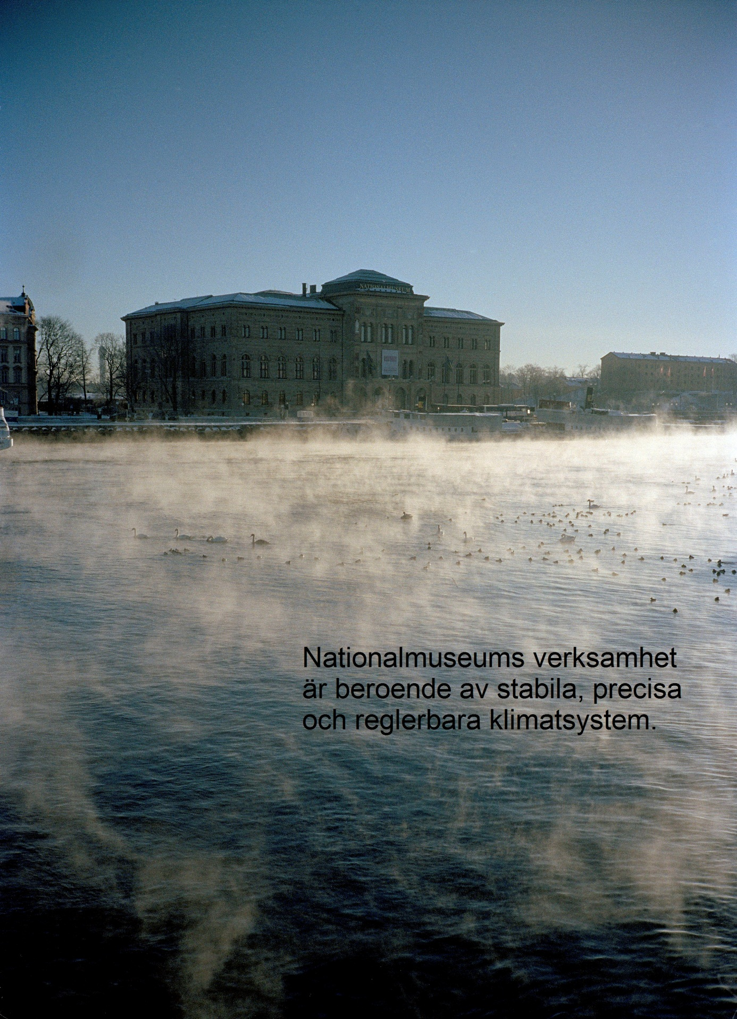

Figur 1 (framsida) Foto: Hans Thorwid

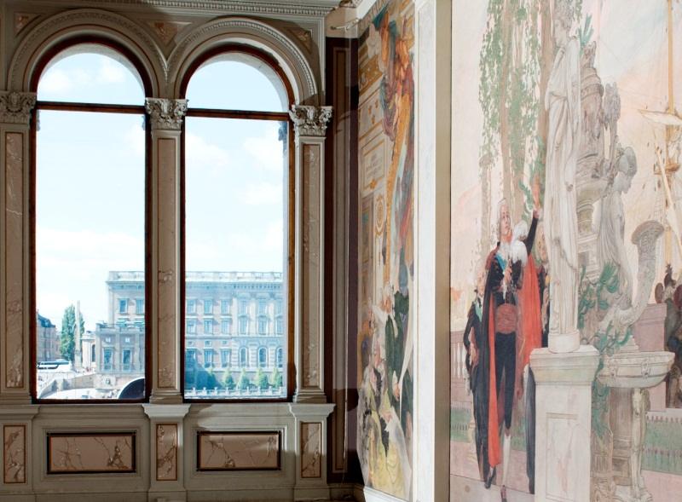**Anrik byggnad.** Nationalmuseum invigdes den 15 juni 1866. Avsikten var att få en bra plats för utställning och förvaring av statens konstsamlingar, och det blev även Sveriges första offentliga museum för de kungliga konstskatterna. Byggnaden ritades av den tyske arkitekten Friedrich August Stüler, som ritat det då nyligen uppförda Neues Museum i Berlin. Näst efter Stockholms slott bedömdes Nationalmuseum vid sitt öppnande vara den dyrbaraste och bäst uppförda byggnaden i landet.

Figur 2 Foto: Nationalmuseum

**Rikare utbud av konst och fler besökare.**Museet vill kunna ta emot ännu fler besökare, man förväntar sig ca 800 000 personer per år och som mest 2000 samtidiga besökare. Byggnaden behöver en genomgående upprustning då den utstår en hög belastning redan idag och flera av de tekniska systemen har nått sin tekniska livslängd. Dessutom strävar man efter att uppfylla de internationella krav som finns på inomhusklimat för att få låna viss typ av konst.

Projektets övergripande mål, citerat ur Projektdirektiv:

- att skapa förutsättningar för en modern, flexibel och utvecklingsbar museiverksamhet för publik, samlingar och personal

- att tillvarata och utveckla fastighetens kvaliteter

- att maximera lokalutnyttjande för publika ändamål

- att skapa förutsättningar för en långsiktig och ekonomiskt effektiv förvaltning av byggnaden

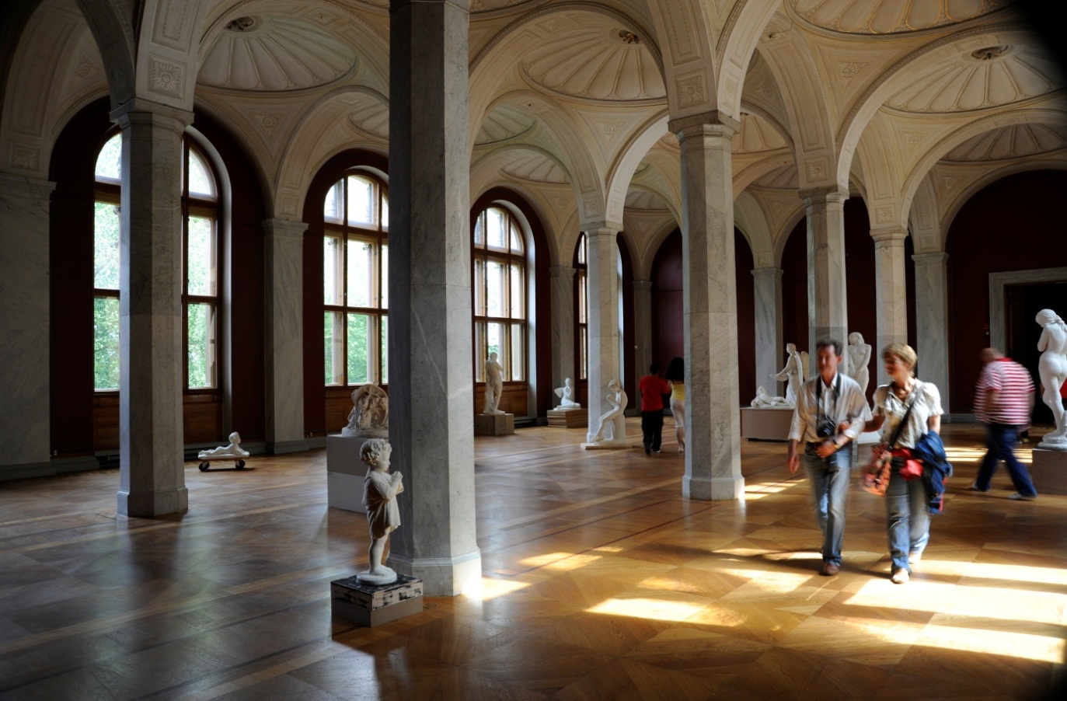- att skapa ett miljövänligt och grönt museum

Figur Foto: Linn Ahlgren

**Utmaningar för Bengt Dahlgren.** Olika konstföremål har olika grad av känslighet, men det finns idag ingen nationell eller internationell klimatstandard för utställningsmiljöer. Det högsta kravet, som vissa långivare ställer, är en relativ luftfuktighet, RF, på 50±3 % och en temperatur på 20±2°C. Samtidigt vill museet sänka sin energianvändning, varför dessa krav är lite för snäva ur ett hållbarhetsperspektiv. Nivån närmast kräver RF 50±5 % och temperatur 25±2°C sommartid och 15±2°C vintertid, vilket är vad man kommer att sträva efter att uppnå.

”Nationalmuseums verksamhet är beroende av stabila, precisa och reglerbara klimatsystem”, skriver museet själva i sitt Lokalprogram. Utmaningen är alltså att projektera moderna och effektiva installationer med hög verkningsgrad, som dels kan möta de hårda klimatkraven, men också de högt ställda kraven på låg energianvändning och andra miljömål. Projektets ambition är att klara Miljöbyggnad nivå silver och EU:s Green Building. För dessa ändamål kommer CFD- och IDA-simuleringar att utföras. En ytterligare aspekt för Bengt Dahlgrens konsulter är att hitta en utbyggbar struktur, exempelvis ventilationsaggregaten och -kanalerna kommer att ta mycket plats, då fastigheten är ett statligt byggnadsminne och särskilda regler gäller. Det finns också krav som till exempel korta installationsstråk för säkrare drift, bra arbetsmiljö för driftpersonal och samtidigt liten påverkan på de kulturhistoriska värdena.

Projekteringen är redan igång och Programhandling ska levereras den 30 januari 2013. Systemhandling ska vara klar 30 oktober 2013 och bygghandling 15 augusti 2014. Bengt Dahlgren är kontrakterade för luft, rör, kyla, sprinkler, styr & övervakning, samt energi & miljö.

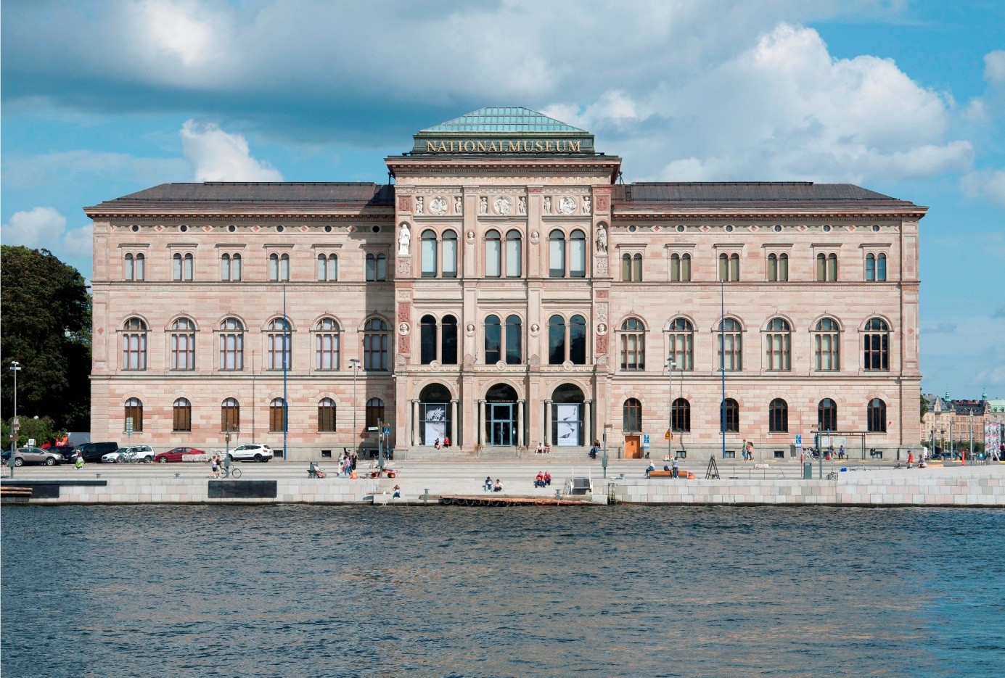

Figur 4 Foto: Hans Thorwid

*Faktaruta:*

- Fastighetsägare: **Statens fastighetsverk, SFV**  
- Hyresgäst: **Nationalmuseum med Prins Eugens Waldemarsudde**  
- Bruttoarea: **21 382 m2**  
- Projektledare: **SFV**  
- Arkiteker: **Wingårdhs och Wikerstål**  
- VVS-konsult: **Bengt Dahlgren**  
- EL-konsult: **Projektel**  
- Brandkonsult: **Brandskyddslaget**  
- Konstruktör: **Sweco Structures**  
- Projekteringsledning: **Sweco Management**

Källor: (*vet inte om det ska vara med?)*  
- Nationalmuseums ”Byggnadsprogram för renovering och tillbyggnad. Regeringsuppdrag 2010-06-03 Fi2010/3114”  
- SFV, ”AB 20:1 Nationalmuseum Vårdprogram”  
- Lenka Medin, SFV, Fastighetschef Musei- och teaterbyggnader i Stockholm

Av: Josefine Heusinger von Waldegg, 2012-10-18 (rev. 2012-10-24)